Завтрак  Груша  Каша «Артек»  Какао с молоком  Бутерброд с маслом сливочным  Сок  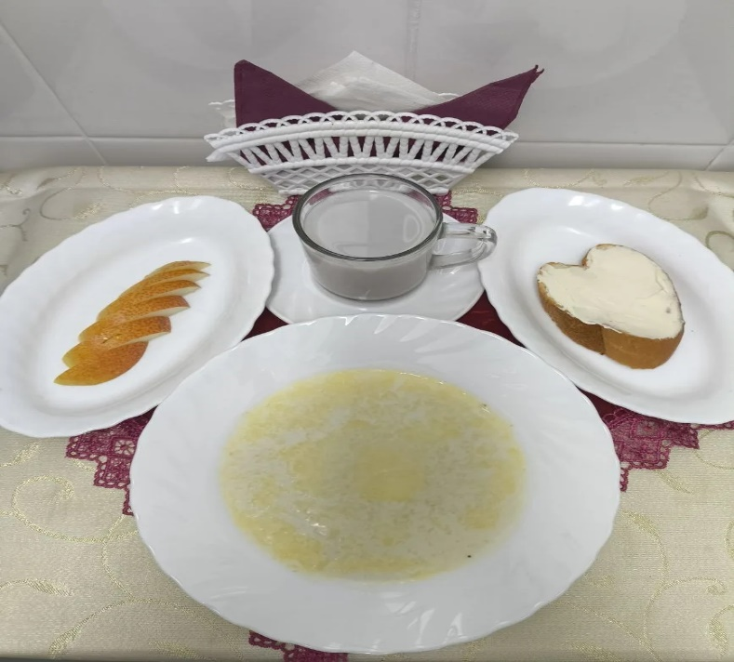 | Обед  Салат «Степной»  Суп с крупой и томатами  Биточек по-белорусски  Картофель аппетитный  Компот из шиповника и мандаринов  Хлеб столичный  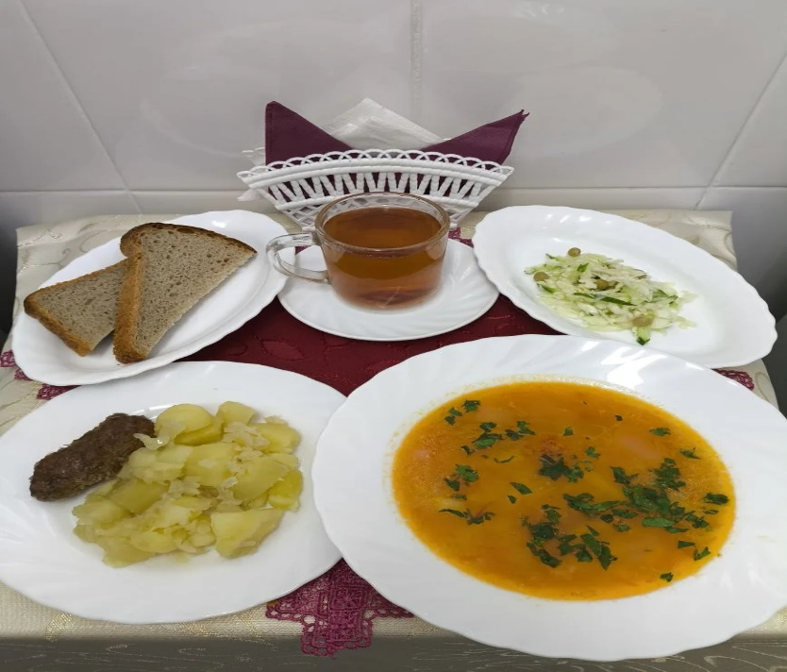
Полдник  Снежок  Булочка «Гребешок»  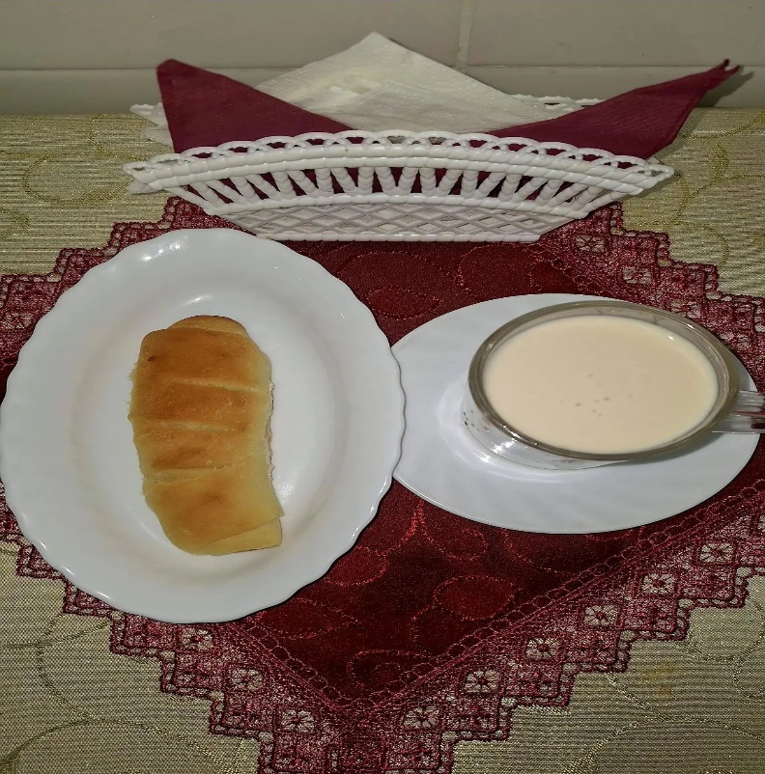 | Ужин  Салат из свеклы с черносливом  Сладкий молочный подлив из крахмала  Сырники «Розовые»  Чай полусладкий  Хлеб пшеничный  